Nom : Dalton
Nom au complet : John Dalton
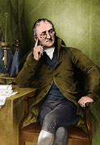
Période de temps : 1766 à 1844
Nationalité : Anglais
Découverte : père de la théorique
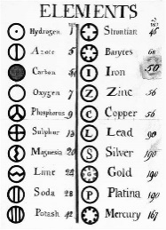

Anecdote : Daltonisme

